Farnost sv. Antonína z Padovy
Vás srdečně zve
8 – 9. 3 3013

POSTNÍ DUCHOVNÍ OBNOVU
pod vedením Dominika Daniela Valera OFM

Dobrořečme Pánu, Bohu živému a pravému

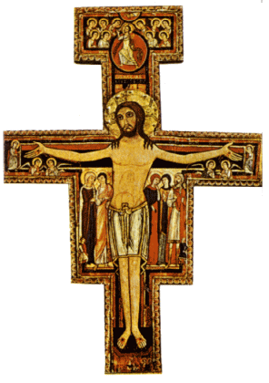

Kde : Liberec – Ruprechtice
Zájemci hlaste se u Jolany Těmínové - 724 171 369
Příspěvek na občerstvení činí 100kč
Pro mimoliberecké účastníky je zajištěno ubytování na faře

Program

Pátek 8.3

18:00 mše svatá
19:00 společná večeře
19:45 nešpory
20:00 duchovní slovo o.Dominika
20:30 adorace
21:00 – 8:00 noční adorace v kapli

Zájemci o noční adoraci,hlaste se prosím na rozpis dle jednotlivých hodin. (délka osobní adorace je 30min. či 1h podle zájmu)

Sobota 9.3

8:00 ranní chvály
8:15 snídaně
9:00 přednáška
10:00 přednáška
11:00 modlitba breviáře
11:45 oběd
13:00 křížová cesta
14:30 mše svatá
15:15 společná modlitba, diskuse, sdílení

Mezi jednotlivými body programu bude čas na osobní modlitbu a rozjímání

